Liebe Freunde und Förderer des Vereins zur Förderung des Israel Museums,

**Jubiläumsjahr 2015**

so ein Jubiläumsjahr hat es noch nicht gegeben.

Zunächst wurde im Januar der 70ste Holocaust Gedenktag begangen.

Am gleichen Tag wurden die Ergebnisse der neuesten Umfrage der Bertelsmann Stiftung veröffentlicht. Danach glaubt ein Drittel der Bevölkerung in Deutschland, dass die israelische Politik gegenüber den Palästinensern der Politik gleicht, die die Nazis gegenüber den Juden angewendet hatten.

Knapp 60% meinten auch, es sei an der Zeit, Holocaust zur Seite zu legen.

Gleichzeitig werden in diesem Jahr 50 Jahre diplomatischer Beziehungen zwischen Israel und Deutschland gefeiert.

Eine weitere Umfrage in Israel aus diesem Anlass zeigt, dass 75% Prozent der Israelis Deutschland und die Deutschen sehr mögen und als Freunde sehen. Das wurde so auf der offiziellen Website des Auswärtigen Amtes veröffentlicht. Die Resultate der Gegenumfrage gibt es dagegen nicht zu sehen.

Das alles macht mir Sorge!

Aber es gibt auch Dinge, die Mut machen.

Dazu zählen die vielen Projekte zur Zusammenarbeit und der Verständigung zwischen Menschen in Israel und Deutschland. Wie viele das sind und wie vielfältig sie sind, kann man auch auf der offiziellen Jubiläumswebsite sehen: [**https://www.de50il.org/de**](https://www.de50il.org/de)

Viel Mut macht auch unser Programm „Bridging the Gap“. Trotz der schrecklichen Terrorangriffe in Jerusalem vor Jahresende, trotz der sehr umstrittenen Siedlungspolitik der israelischen Regierung und trotz der schwierigen Ausgangs- und Sicherheitslage startete das „Bridging the Gap“ Programm im letzten November mit 90 Kindern in sein 21stes Jahr. Es ist ein Wunder, das aber dem engagierten Team des Israel Museums sowie den Eltern und den Schulleitern zu verdanken ist, die für die Kinder in Ost- und West-Jerusalem kämpfen und für sie trotz allem Gutes ermöglichen wollen.

Wir sind stolz, mit Ihrer aller Hilfe an diesem wichtigen Vorhaben maßgeblich beteiligt zu sein und werden weiterhin alles tun, was in unserer Macht liegt, hier fördernd zur Seite zu stehen.

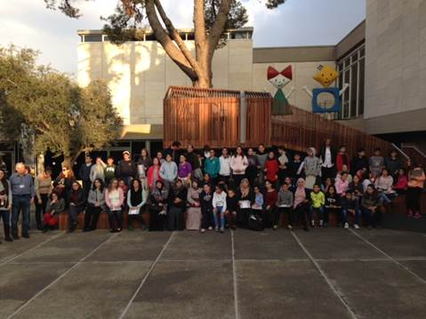

„Bridging the Gap“ 2014/2015 – first class (Arab students from Siluwan), parents and staff, November 2014

Gleichzeitig feiert auch das Israel Museum sein 50jähriges Bestehen. Tatsächlich ist es ein halbes Jahrhundert seitdem Teddy Kollek und Marc Chagall den ersten Spatenstich zum Bau des Museums im Jahre 1965 gemacht haben.

**Oktober 2015: Nationalgalerie stellt erstmals im Israel Museum aus**

Am 26. Oktober ist es dann so weit! Dann eröffnet in Jerusalem eine wunderbare und einmalige Ausstellung der Neuen Nationalgalerie in Berlin in Zusammenarbeit mit dem Israel Museum Jerusalem. Rund 5o Exponate der Klassischen Moderne werden zu bewundern sein. Die Werke umfassen die Kunst aus der weltpolitisch dramatischen Epoche von 1900 bis 1945. Die Ausstellung trägt den Titel: *Twilight over Berlin: Masterworks from the Nationalgalerie, 1905-1945.* Es wird ein Höhepunkt sein -  nicht nur für Kunstfreunde sondern auch als die bestmögliche Würdigung der beiden wichtigen Jubiläen.

Die Mitgliederversammlung unseres Vereins im Dezember 2014 hat beschlossen, als Hauptförderer den zweisprachigen Katalog dieser Ausstellung zu unterstützen. Darüber freuen wir uns ganz besonders. Wir überlegen (ggfs. gemeinsam mit anderen Freundeskreisen) die Eröffnung der Ausstellung als Anlass für einen Besuch in Jerusalem zu nutzen.

Sollten Sie grundsätzlich daran interessiert sein, geben Sie uns doch einfach unkompliziert per Email ein gänzlich unverbindliches Signal, damit wir einschätzen können, ob wir vielleicht einen Reisevorschlag machen sollten.

Auf jeden Fall werden wir diesen Anlass auch für eine passende Feierlichkeit zu unserem eigenen 25sten Jubiläum nutzen – voraussichtlich im Herbst 2015. Darüber werden wir Sie noch rechtzeitig informieren.

**Mitgliederversammlung in Berlin im Dezember 2014**

Ein wunderbares Zeichen der Unterstützung für unseren Verein war die sehr hohe Teilnahme von Mitgliedern und Freunden an unserer Mitgliederversammlung. Wir freuten uns über 45 Gäste.

Zuerst möchten wir Sie informieren, dass im Rahmen der MV dem amtierenden Vorstand das Vertrauen ausgesprochen wurde und der Vereinsvorstand satzungsmäßig neu gewählt worden ist. Dem ehrenamtlich tätigen Vorstand gehören folgende Personen an: Sonja Lahnstein-Kandel (geschäftsführende Vorsitzende, Hamburg); Dan Georg Bronner (stellv. Vorsitzende, Düsseldorf); Dietmar Klaus (Schatzmeister, Berlin); Dr. Tobias D. Geissmann (Berlin) und Ilana Grabowski (Berlin).

Das Deutsche Historische Museum bot uns den perfekten Ort an diesem schönen Tag. Neben zahlreichen Themen begeisterte Frau Rita Kersting, Kuratorin für zeitgenössische Kunst am Israel Museum, mit ihrem Vortrag über das „Israel Museum – Masseltov zum 50sten“. Ausdrücklich bedanken möchten wir uns bei dem Ehepaar Heiner und Ulla Pietzsch, die uns eine hochinteressante und sehr persönliche Führung durch ihre Privatsammlung in der Nationalgalerie ermöglicht haben sowie bei dem dortigen Direktor, Udo Kittelmann. Ein rundum harmonischer und motivierender Tag, der seinen Ausklang mit einem gemeinsamen Abendessen in der Neorenaissance Villa des Kaffeehauses Einstein fand.

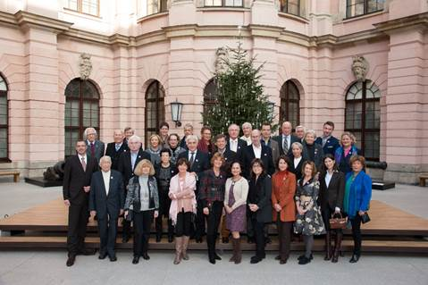

Einige Mitglieder und Gäste der Mitgliederversammlung, Deutsches Historisches Museum, Berlin, Dezember 2014

**Besuch des International Executive Council des Israel Museums in Berlin**

Die erste offizielle Veranstaltung des Israel Museums im Jahr 2015 fand vom 15.bis 18 Januar in Berlin statt, mit einem Besuch von ca. 80 Freunden aus der ganzen Welt. Die Tage in Berlin waren gespickt mit zahlreichen Veranstaltungen, Besuchen von Privatsammlungen Taschen und Boros, Museen und Künstlerateliers. Um nur einige Eindrücke zu nennen: Atelierbesuch und gemeinsames Mittagessen mit dem Künstler Olafur Eliasson, Besuche in Ateliers von Katharina Fritsche und Karin Sander (alle drei Künstler waren auch Spender bei unseren Benefiz-Auktionen), Besuch der größten Synagoge Deutschlands und das Shabbat Abendessen in der amerikanischen Botschaftsresidenz, Besuch der Museumsinsel in Begleitung des Architekten David Chipperfield und des Direktors Staatlicher Museen Berlin Michael Eissenhauer, Besuch der Galerien Neugerriemschneider und Berinson, usw. Das wichtigste aber an diesen Tagen, neben dem wunderbaren Programm, war das Spüren der starken Energie unter den Anwesenden für den weiteren Ausbau des internationalen Netzwerks des Museums auf der ganzen Welt. Der Vorstand unseres Vereins nahm partiell an einigen der Programmpunkte dieses Besuches teil.

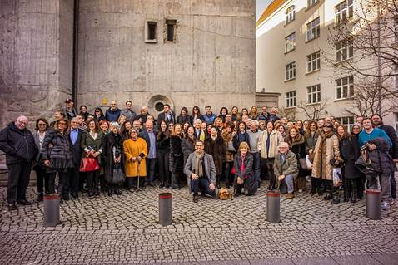

International Executive Council Treffen, Berlin, Januar 2015

**Juni 2015: International Council in Jerusalem**

Das Internationale Council Treffen des Israel Museums findet vom 7. bis 10. Juni statt. Wie gewohnt wird den Freundeskreisen ein anspruchsvolles und interessantes Programm geboten werden. Aufgrund des 50jährigen Jubiläums liegt ein besonderer Fokus auf Israel 1965 und Heute. Über den Link finden Sie die offizielle Einladung mit den umfangreichen Programmpunkten für diese 4 Tage.

<http://www.imj.org.il/ic>

**Dialogreihe Bridging the Gap**

Unsere Dialogreihe „Bridging the Gap“ in Kooperation mit dem Thalia Theater in Hamburg wird auch in 2015 mit drei weiteren Veranstaltungen fortgeführt. Über die aktuellen Daten und Inhalte informieren wir Sie noch ausführlich.

**Unsere neue Website**

Unsere neue Website <http://www.imj-germany.de> ist seit Ende Januar online!

Bitte schauen Sie selbst, beurteilen Sie und geben uns Rückmeldung. Nur so können wir wissen, ob Sie unsere Internetpräsenz gut finden oder nicht und vor allem was wir noch besser machen können. Wir freuen uns über jede Meinung und Ihr Interesse.

Mit ganz herzlichen Grüßen und im Namen des gesamten Vorstandes,

Ihre

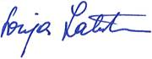

Sonja Lahnstein-Kandel, Geschäftsführende Vorsitzende des Vorstandes Verein zur Förderung des Israel-Museums e. V.